优米
- 建议：规则增加一个提示右滑的图标。
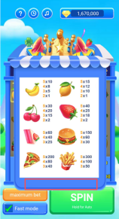
- 建议：长按自动旋转后的stop改为停止自动或者点击普通旋转不会出现停止，因为普通旋转也会出现停止，易混淆，不知道是否已经开启自动旋转
